

有信心，才看得到希望
羅裕霖2019年3月21日 下午4:41

羅裕霖@雅虎高球專欄
信心，讓主導女子台灣高爾夫巡迴賽（TLPGA Tour）的台灣女子職業高爾夫協會（TLPGA）理事長鄭美琦看到希望。而期望台灣一代比一代強，充滿信念的鄭美琦，讓企業老闆、品牌廠商，成為TLPGA賽事贊助商，願意跟TLPGA攜手為台灣的未來，貢獻一份心力。
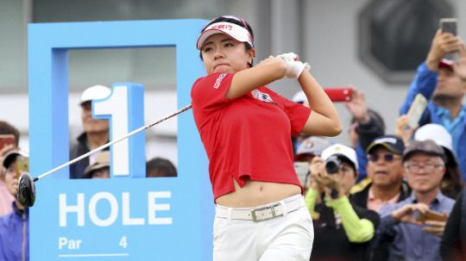
感謝熱情的贊助商、高球場、義工與媒體的鼎力協助，讓TLPGA Tour 2018年賽季得以圓滿成功。台灣女子職業高爾夫協會於三月十八日，假新竹縣關西的老爺球場，舉辦2019 TLPGA新春感恩球敘，鄭美琦偕同TLPGA會員代表，在高球盛會為近百位贊助商貴賓高歌「感恩的心」。
在TLPGA歷屆理事長接棒努力下，女子台巡賽於2014年起進入世界排名組織，成為台灣高球與世界接軌的重要競技舞台。感謝贊助商熱情支持，讓台灣能在國際世界不缺席。TLPGA舉辦新春感恩球敘，貴賓們熱情出席這場高球盛會。
株式會社日立製作所台灣代表陳世鴻、聲寶公司總裁陳盛沺、陳盛泉、建大工業董事長楊銀明、宣捷集團董事長宣明智、翰門企業董事長倪集熙、歡樂友緣球隊會長方艷華，台中高爾夫球場總經理楊文遠、大崗山球場總經理卓建宏、北海球場總經理黃國倫等貴賓，都參與盛會，一同揮桿。
聲寶公司總裁陳盛沺表示，去年聲寶女子公開賽相當精彩，結合慈善活動讓聲寶的品牌形象正向提昇，聲寶集團今年將再度冠名舉辦，比賽時間將提前到四月十七日到十九日舉行，總獎金提高到五百萬元，希望台灣好手們能續寫佳績，留下冠軍獎盃。
2018年，女子台巡全年賽事達到十場公開賽、五場認證賽、與三場傳承賽，讓台灣選手在家鄉出賽，就能夠取得世界排名積分的難能使命，也讓地小人少的台灣島，女子高球戰力居然位居世界八強之中。
2019年，女子台巡賽季於年初在北台灣的東方球場，以總獎金一千萬元「日立慈善盃女子高爾夫菁英賽」展開全球女子第一戰，接著移師南台灣信誼球場，中華高協主辦，八十萬美元的「台灣女子高球公開賽」寫下四天總計一萬兩千一百二十四人次，創下南臺灣高球賽進場人數最多的紀錄。
女子台巡海外認證2019 The Country Club Ladies Invitational（菲律賓鄉村俱樂部女子邀請賽）三月初在菲律賓The Country Club（鄉村俱樂部），迎來世界球后朴城炫（Sung Hyun Park）與台灣好手一戰。
去年，以球星學苑、基層扎根與慈善列車三大主軸，帶動TLPGA比賽的密集曝光，吸引球友高度關注。
TLPGA理事長鄭美琦說：「2018年台灣女子豐收的賽季，國內有十場公開賽、海外有五場認證賽，在這十五場世界組織認定的賽事，台灣女將拿下八場勝利。國內六場獲勝，國外也有兩冠。我們很高興台灣年輕選手開始展露頭角。」
「2019年賽程將有一到兩場的成長。我們希望台灣好手們在圍繩內的好表現，能吸引更多熱心的贊助商與TLPGA攜手合作，舉辦更多的比賽。最後達成在台灣各大城市縣鄉鎮都能有女子台巡的比賽。讓高爾夫球成為台灣人最喜歡，最樂意分享與引以為傲的休閒運動。」
以運動競賽帶動全民休閒風氣，除了打小白球的球友，透過為台灣選手加油打氣，吸引更多熱愛運動的民眾，看比賽走進高爾夫球場，接觸高爾夫球。一座高爾夫球場對空氣品質的改善，絕對超過十座公園綠地，讓藍天綠地的小白球，成為全民最喜歡的運動休閒。

